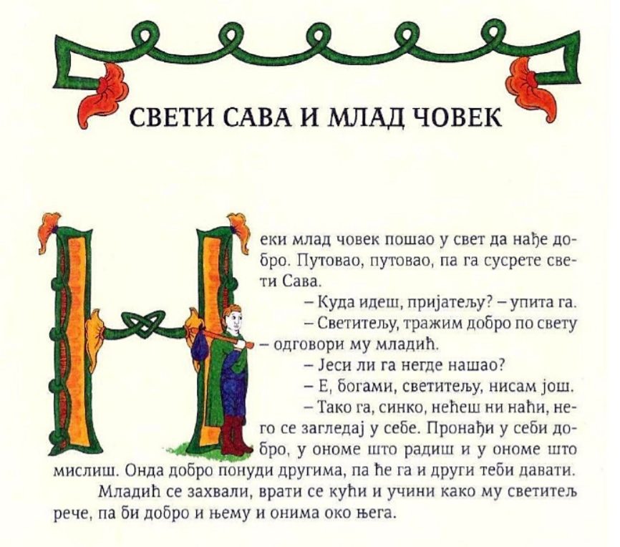
1. Прочитај причу о Светом Сави коју је написао Симеон Маринковић.
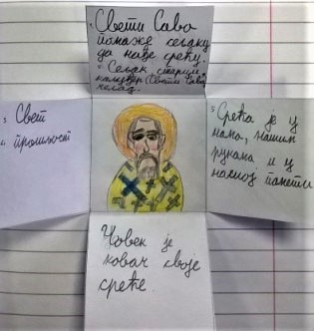

2. У свесци направи, као у примеру поред, мапу са пет делова тако што ћеш у средини нацртати ПОРТРЕТ СВЕТОГ САВЕ, написати ТЕМУ и САВЕТ из приче, НАРОДНУ ПОСЛОВИЦУ: Добро се добрим враћа; МИСАО: „Будите добри, без разлога“, патријарх Павле.
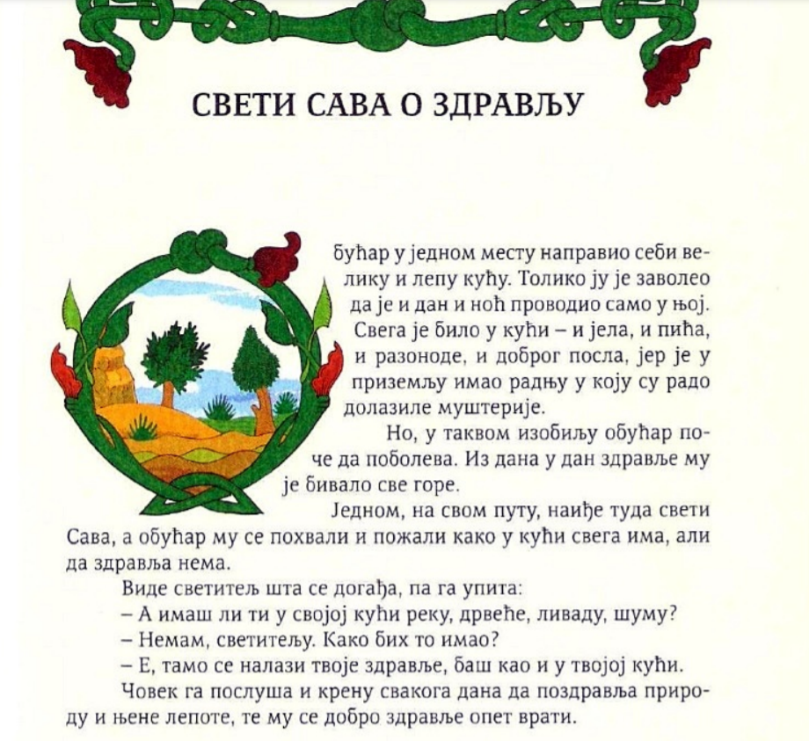
1. Прочитај причу о Светом Сави коју је написао Симеон Маринковић.

2. У свесци направи, као у примеру поред, мапу са пет делова тако што ћеш у средини нацртати ПОРТРЕТ СВЕТОГ САВЕ, написати ТЕМУ и САВЕТ из приче, НАРОДНУ ПОСЛОВИЦУ: Здравље на уста улази; МИСАО: У здравом телу, здрав дух.
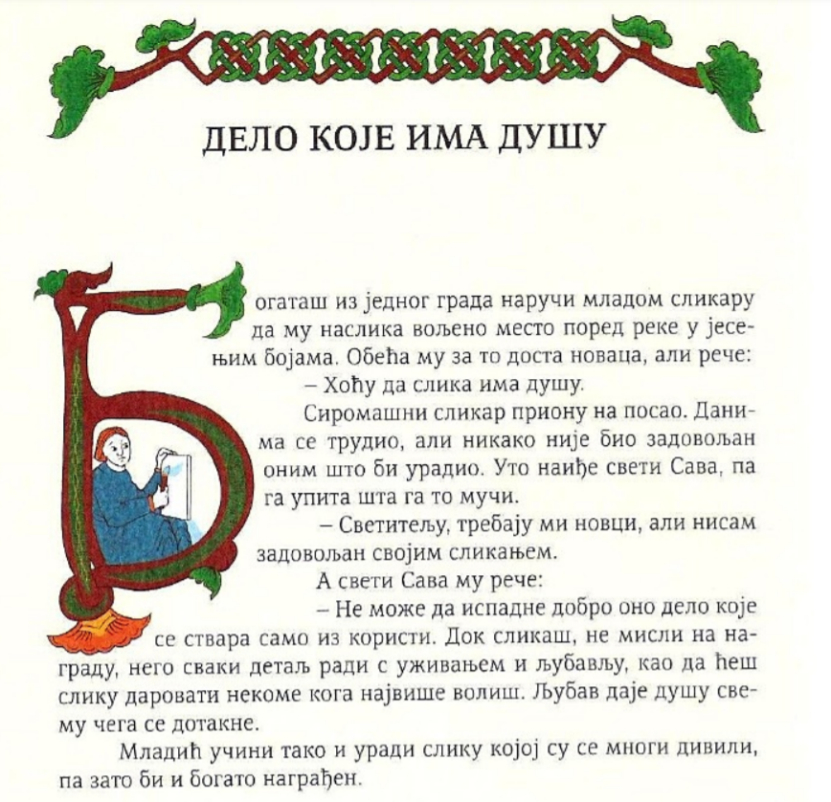
1. Прочитај причу о Светом Сави коју је написао Симеон Маринковић.

2. У свесци направи, као у примеру поред, мапу са пет делова тако што ћеш у средини нацртати ПОРТРЕТ СВЕТОГ САВЕ, написати ТЕМУ и САВЕТ из приче, НАРОДНУ ПОСЛОВИЦУ: Љубав за љубав, сир за паре; МИСАО: Најлепша дела су дела настала из љубави.

- Прочитај причу о Светом Сави коју је написао Симеон Маринковић.
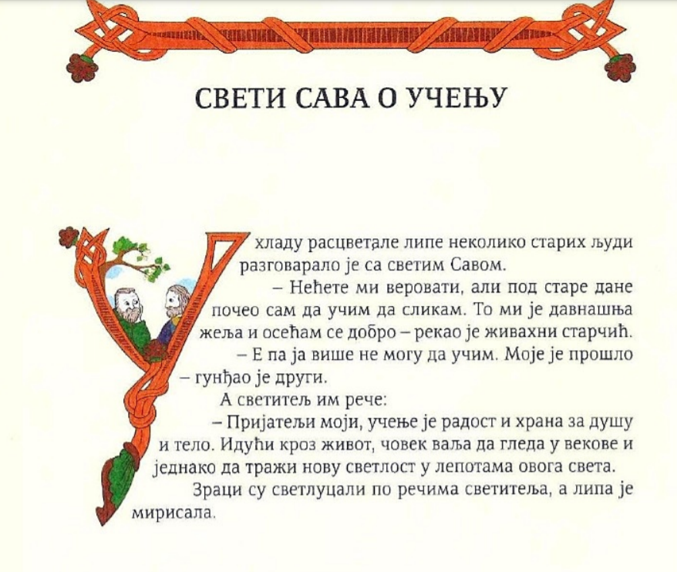

2. У свесци направи, као у примеру поред, мапу са пет делова тако што ћеш у средини нацртати ПОРТРЕТ СВЕТОГ САВЕ, написати ТЕМУ и САВЕТ из приче, НАРОДНУ ПОСЛОВИЦУ: Човек се учи док је жив; МИСАО: Учење је светлост и радост.

1. Прочитај причу о Светом Сави коју је написао Симеон Маринковић.
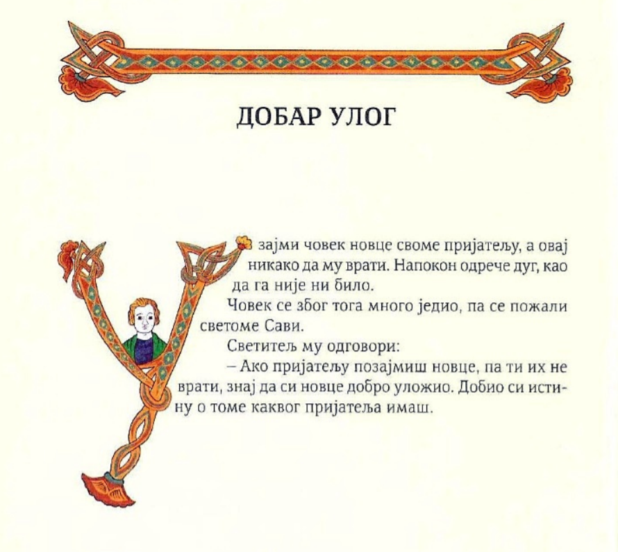

2. У свесци направи, као у примеру поред, мапу са пет делова тако што ћеш у средини нацртати ПОРТРЕТ СВЕТОГ САВЕ, написати ТЕМУ и САВЕТ из приче, НАРОДНУ ПОСЛОВИЦУ: Пријатељ се у невољи познаје, као злато у ватри; МИСАО: Како желите да људи вама чине, тако чините и ви њима.

1. Прочитај причу о Светом Сави коју је написао Симеон Маринковић.
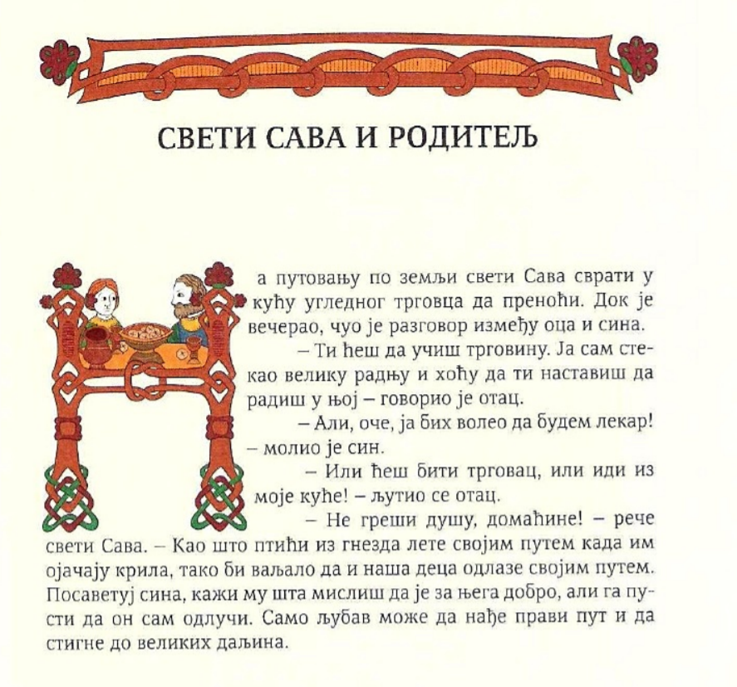

2. У свесци направи, као у примеру поред, мапу са пет делова тако што ћеш у средини нацртати ПОРТРЕТ СВЕТОГ САВЕ, написати ТЕМУ и САВЕТ из приче, НАРОДНУ ПОСЛОВИЦУ: Деца су најслађе воће јер се са срца бере; МИСАО: Мајке дају нашем духу топлину, а очеви светлост.

